Gestión de Mantenimiento

Proyecto Final 1º DAW

Manual de usuario de aplicación realizada por Juan Fco. Losa Márquez para el proyecto final de la asignatura de programación de Desarrollo de Aplicaciones Web en el IES San Vicente del Raspeig

2021

Juan Fco. Losa Marquez

IES San Vicente del Raspeig

15/05/2021

Contenido

¿Qué es Gestión de Mantenimiento? 1

Para acceder a Gestión de Mantenimiento 2

Ventana de login 2

Interfaz de usuario 3

Interfaz administrador 4

Gestión de usuarios 5

Gestión de técnicos 6

Gestión máquinas 7

Preventivos realizados 8

Etapas desarrollo de Gestión de Mantenimiento 8

# ¿Qué es Gestión de Mantenimiento?

Es un programa que permite generar un registro de los mantenimientos preventivos realizados en una instalación.

El objeto de este manual es orientar a las personas que vayan a usar la aplicación

# Para acceder a Gestión de Mantenimiento

Abra la solución en Visual Studio y haga clic en iniciar.

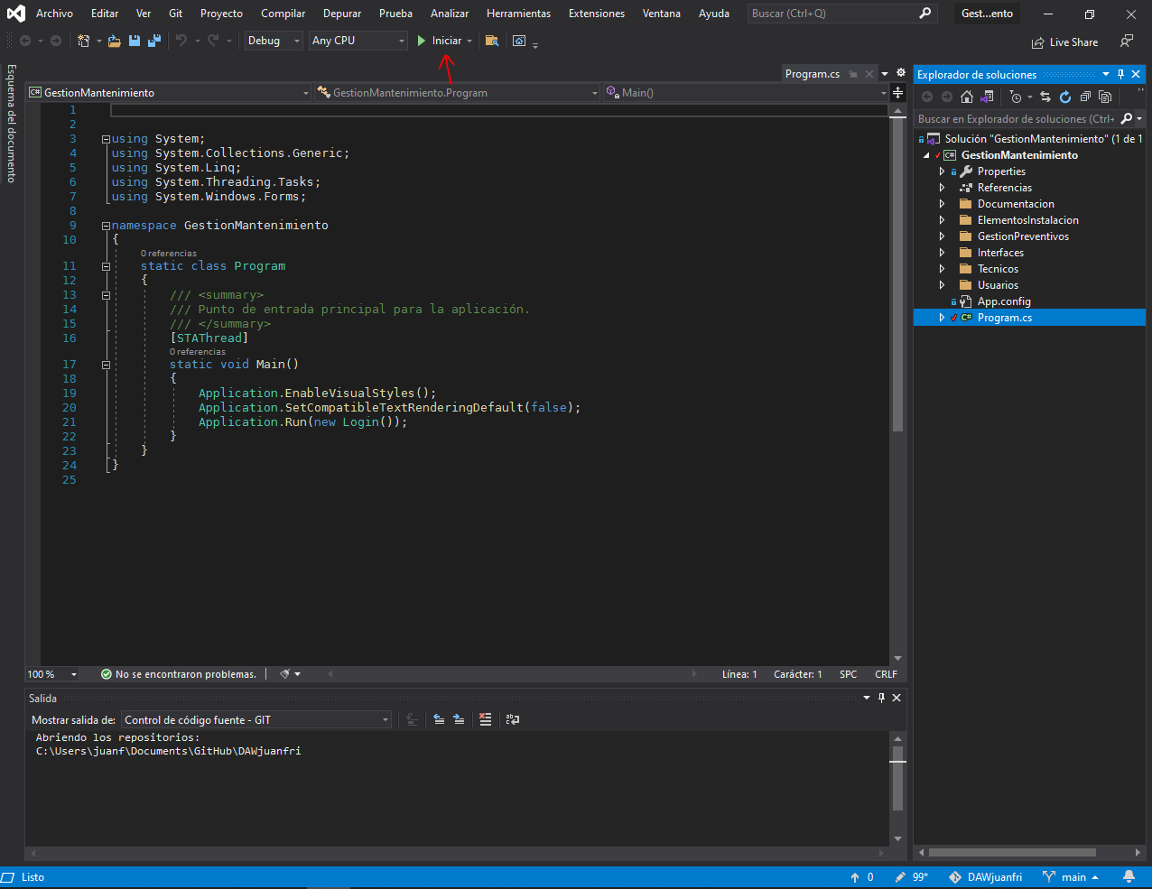

# Ventana de login

Una vez arrancada la aplicación, nos pedirá un nombre de usuario y contraseña. Existen varios usuarios creados en el fichero usuarios.txt.

Si accedemos como usuario nos llevará a la interfaz preparada para generar el registro.

Si accedemos como administrador con el usuario “admin” y la contraseña “admin” nos llevará a la interfaz preparada para gestionar los diferentes componentes de la aplicación.

# Interfaz de usuario

Esta pantalla aparecerá, en un principio sin rellenar y con un aviso para seleccionar un técnico. En la parte superior izquierda se puede ver el nombre del usuario que ha accedido.

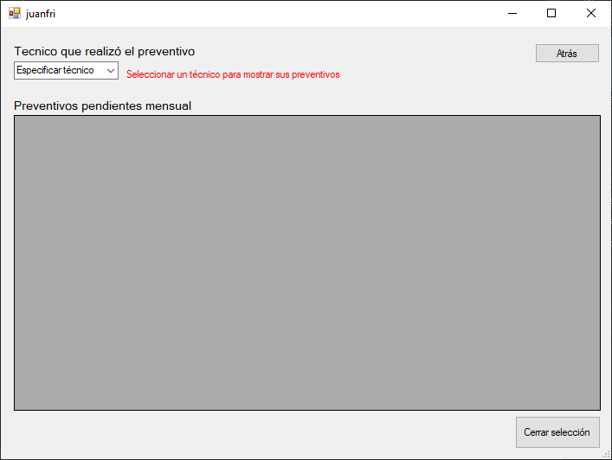

Una vez seleccionado el técnico, nos aparecerán los diferentes elementos a los que el técnico está capacitado para revisar según su oficio.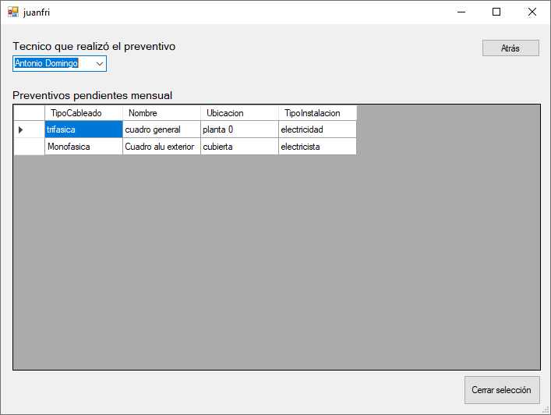

Si se selecciona un elemento y le das a cerrar selección, se genera un registro que se guarda en un archivo llamado preventivos.txt y desaparece de la tabla.

# Interfaz administrador

Desde esta interfaz el administrador podrá acceder a modificar:

* Usuarios
* Técnicos
* Elementos de la instalación
* Podrá ver el registro que los usuarios generan

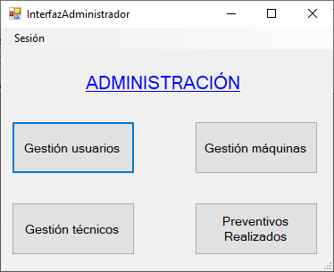

## Gestión de usuarios

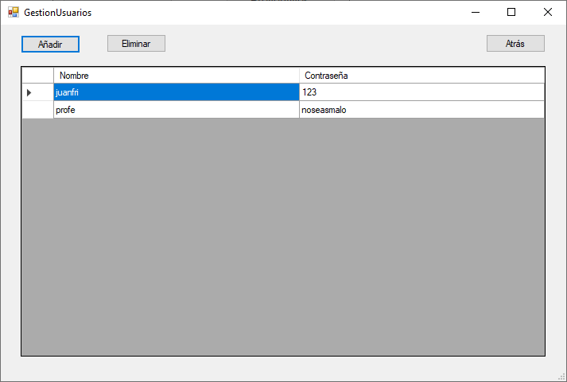

Desde este formulario se podrá:

* Eliminar usuarios, seleccionando previamente la fila a borrar.
* Modificar celdas editando directamente la celda individual.
* Añadir usuarios desde la ventana emergente.

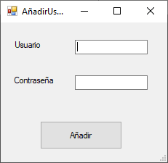

## Gestión de técnicos

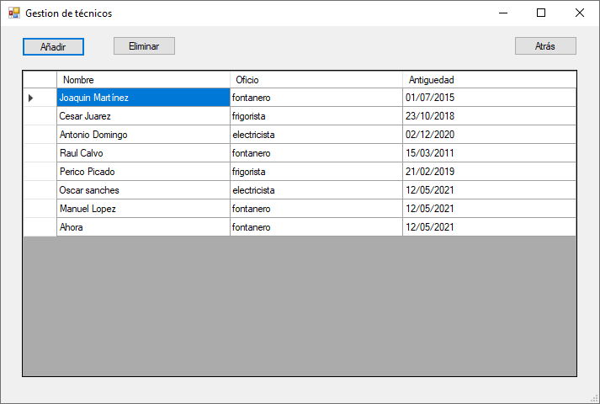

Este formulario está pensado para:

* Eliminar usuarios, seleccionando previamente la fila a borrar.
* Añadir usuarios desde la ventana emergente.

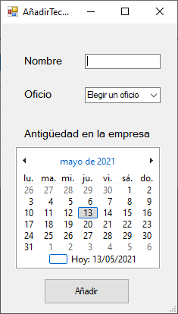

## Gestión máquinas

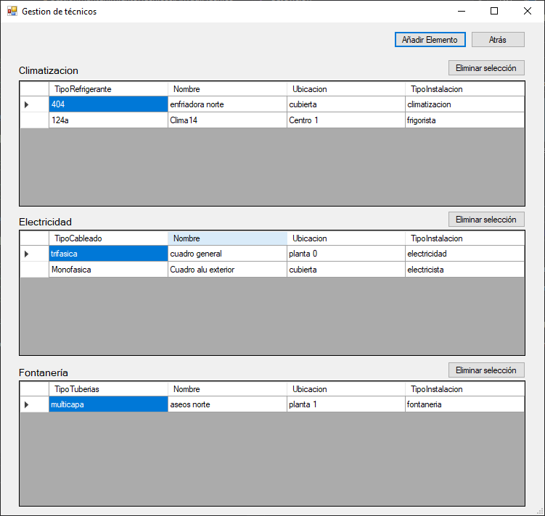

Aquí podemos ver todos los elementos de la instalación clasificadas por tipo. Desde aquí podemos:

* Eliminar usuarios, seleccionando previamente la fila a borrar.
* Añadir usuarios desde la ventana emergente. Según el oficio que pongas, te pedirá el último dato

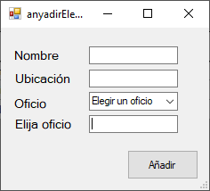

## Preventivos realizados

Desde esta ventana podemos ver el registro de los preventivos que hemos ido creando.

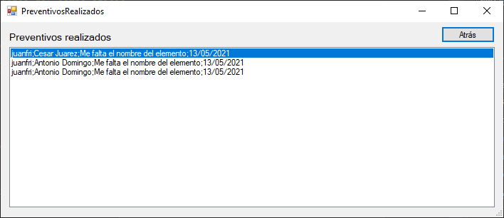

# Etapas desarrollo de Gestión de Mantenimiento

El desarrollo de la aplicación se ha basado en los criterios que se establecieron en la propuesta del proyecto. No obstante, conforme avanzaba en el proyecto, he ido modificando y adaptando los diferentes objetos y métodos a la finalidad del proyecto.

Teniendo en cuenta lo mencionado anteriormente, he intentado estimar el tiempo empleado en cada apartado en el manual.

Los pasos que fui dando, intentando ser fiel a la realidad, fueron los siguientes:

1. Formulario de login, fue la etapa de contacto con forms, la que más me costó y donde aprendí más. Tardé aproximadamente 8 horas en hacer que funcionase como quería.
2. Interfaz administrador, esta pantallita tardé como media hora en tenerla lista, aunque para desarrollar los formularios a los que se accede, tuve que volver en alguna ocasión.
3. Formulario para la gestión de usuarios, este formulario también me costó bastante (4 horas aprox.)
4. Formulario para la gestión de técnicos, este formulario es una copia del anterior, tardé básicamente lo mismo (4 horas) porque implanté en el formulario de añadir una comboBox para evitar que pongan oficios que no existen.
5. Formulario para la gestión de máquinas, este formulario lo repetí varias veces, no encontraba la manera de hacer que todos los objetos se relacionasen dinámicamente. Al final opté por separarlos definitivamente y mostrar 3 tablas, lo que me vino bien para el formulario de generar el registro. Con este tardé aproximadamente 6 horas.
6. Interfaz Usuario, esta interfaz es el objetivo final del proyecto. Tardé bastante en decidirme por la mejor manera de guardar el registro. Al final opté por guardar el nombre de todos los involucrados junto con la fecha de creación. Esto me llevó unas 5 horas.
7. Visor de preventivos, finalmente sólo tuve que crear una tabla con el origen del fichero generado, lo hice de otra forma por variar y aprender más; pero no me quitó más de 1 hora.
8. Después de terminar me dediqué unas cuantas horas a probar excepciones que pudieran surgir durante la ejecución del programa y a evitarlas. Unas 2 horas en total.
9. Para la realización del diagrama de clases, me decidí por hacerlo con el propio Visual Studio. Las razones que me llevaron a esa decisión fueron:
   * Facilidad de creación a partir del código.
   * Modificación automática del diagrama según los cambios.